LA FÀBRICA I LA COLÒNIA DEL PONT D’ALENTORN

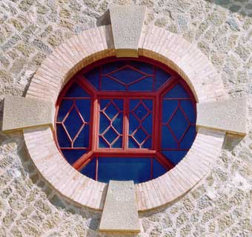

http://www.artesadesegre.net/Pobles/fabrica/detalls_fabrica.htm

ALUMNE :....................................................................DATA............................

1.- Relaciona cada paraula amb la seva imatge.
xemeneia, façana, teulada, paret, finestres i porta.

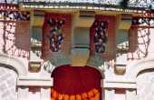 | 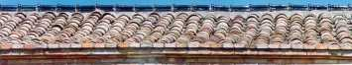
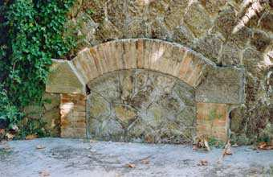 | 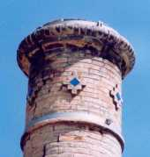
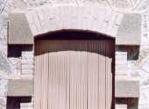 | 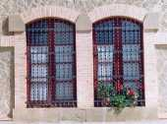

2.- Una colònia és...

un perfum. | una fàbrica.

Fes els dos dibuixos i pinta la colònia que anirem a visitar.

3.- En una colònia hi treballen...

pescadors. | obrers.

Dibuixa un pescador i un obrer. Pinta la resposta correcta.

4.- A la colònia del Pont d’Alerton feien...

fil. | sabates.

Dibuixa una bobina de fil i unes sabates. Pinta la resposta correcta.
5.- Relaciona.

- Filar  - Teixir  - Cosir | - Entrellaçar els fils.  - Convertir en fil.  - Unir una cosa a un altra mitjançant l’agulla i el fil.

6.- Relaciona.

- Fil  - Teixit  - Confecció | - Pantalons  - Tela  - Cotó

7.- Relaciona.

- Llana  - Seda  - Cotó  - Cuir | - Cuc  - Planta  - Ovella  - Vaca

8.- A la colònia del Pont d’Alentorn feien fil per a fer llençols. Retalla peces de roba i escriu el seu nom.

9.- Marca la resposta correcta.
Les màquines d’una fàbrica funcionen amb...
- Sorra.
- Electricitat.
- Taronjada.

Poden fer electricitat fent saltar...
- Aigua.
- Globus.
- Granotes.

La colònia del Pont d’Alentorn es troba prop d’...
- Un desert.
- Un riu.
- Una selva.

Els obrers de la colònia vivien...
- En una barca.
- A la mateixa colònia.
- Al bosc.

Els fills i les filles dels treballadors anaven a escola a...
- La ZER El Sió.
- A Artesa.
- A l’escola que hi ha a la colònia.

El Pont d’Alentorn és...
- Una ciutat.
- Un poble.
- Una cova.

10.- Què en pots dir de la visita?

..........................................................................................................................................................................

.........................................................................................................................................................................

..........................................................................................................................................................................

.........................................................................................................................................................................

..........................................................................................................................................................................

.........................................................................................................................................................................

..........................................................................................................................................................................

.........................................................................................................................................................................

11.- Insereix una foto de la sortida.

